KHAI GIẢNG NĂM HỌC 2025-2026

– LỄ KHAI GIẢNG ĐẶC BIỆT!
Lễ khai giảng năm học 2025 – 2026 là một buổi lễ mang ý nghĩa lịch sử, đánh dấu chặng đường 80 năm của ngành Giáo dục. Bộ giáo dục và đào tạo đã tổ chức cho toàn bộ 52.000 trường học trên cả nước cùng kết nối trực tuyến buổi lễ khai giảng chung cho học sinh cả nước. Và tại ngôi trường Tiểu học Tiên Thanh – xã Tiên Lãng- thành phố Hải Phòng, thầy và trò nhà trường cũng dự trực tiếp lễ khai giảng của Bộ và tổ chức một buổi lễ khai giảng đầy trang trọng và tưng bừng!
Sáng ngày 5/9/2025, hòa chung không khí hân hoan của học sinh cả nước, học sinh trường Tiểu học Tiên Thanh cũng náo nức đến tập trung trước màn hình led lớn tại sân trường để dự buổi lễ khai giảng trực tuyến năm học mới, năm học 2025 – 2026 do Bộ Giáo dục và đào tạo tổ chức.
Năm nay là một năm với rất nhiều dấu mốc kỉ niệm quan trọng của đất nước ta: 50 năm ngày giải phóng miền Nam thống nhất đất nước, 80 năm ngày đất nước ta giành được độc lập …thế nên, trong những ngày đầu thu này, ngoài niềm vui và sự háo hức được trở lại trường học sau những tháng ngày nghỉ hè, học sinh nói riêng và nhân dân cả nước nói chung còn hòa chung niềm vui về những sự kiện kỉ niệm lớn của đất nước như A50, A80,..
Lễ khai giảng năm học này cũng là một sự kiện lịch sử, bởi Bộ Giáo dục và đào tạo sẽ kết hợp lễ khai giảng với lễ kỷ niệm 80 năm thành lập Bộ Quốc gia Giáo dục. Đây không chỉ là dịp để mỗi cán bộ trong ngành nhìn lại hành trình 80 năm phát triển của giáo dục nước nhà, mà còn là cơ hội để toàn dân ý thức rõ hơn về sứ mệnh và trọng trách của giáo dục trong việc kiến tạo con người, xây dựng và phát triển đất nước.
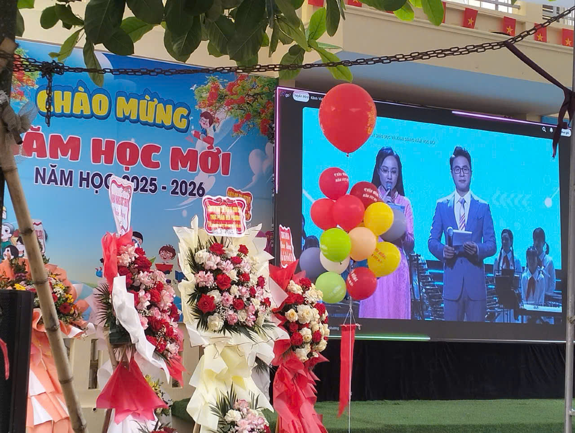
Trong lế khai giảng nhà trường được đón Ông Ngô Văn Phông- Ủy viên Ban chấp hành Đảng bộ- Giám đóc Trung tân chính trị xã Tiên Lãng về dự

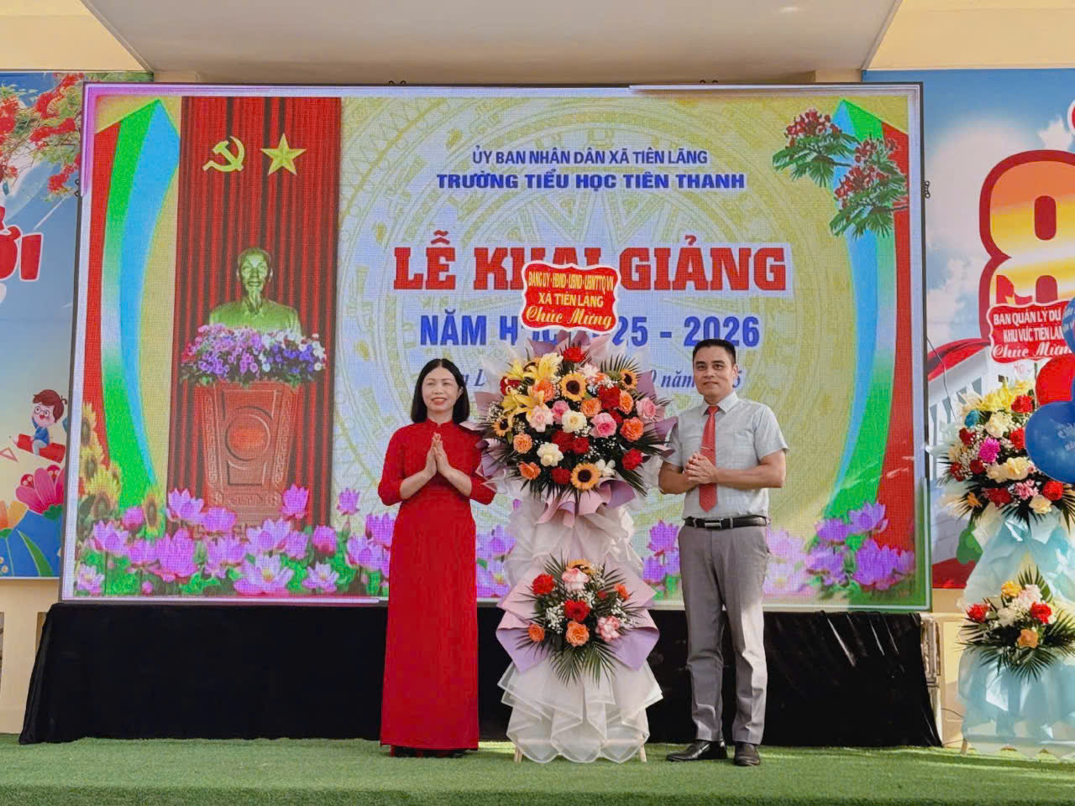

Tại ngôi trường Tiểu học Tiên Thanh, ngay từ sáng sớm, trong ánh ban mai rực rỡ, từng tốp học sinh trong bộ đồng phục mới tinh đã hân hoan bước vào cổng trường. Nụ cười rạng rỡ bừng sáng trên những gương mặt xinh xắn, khôi ngô của các em học sinh.

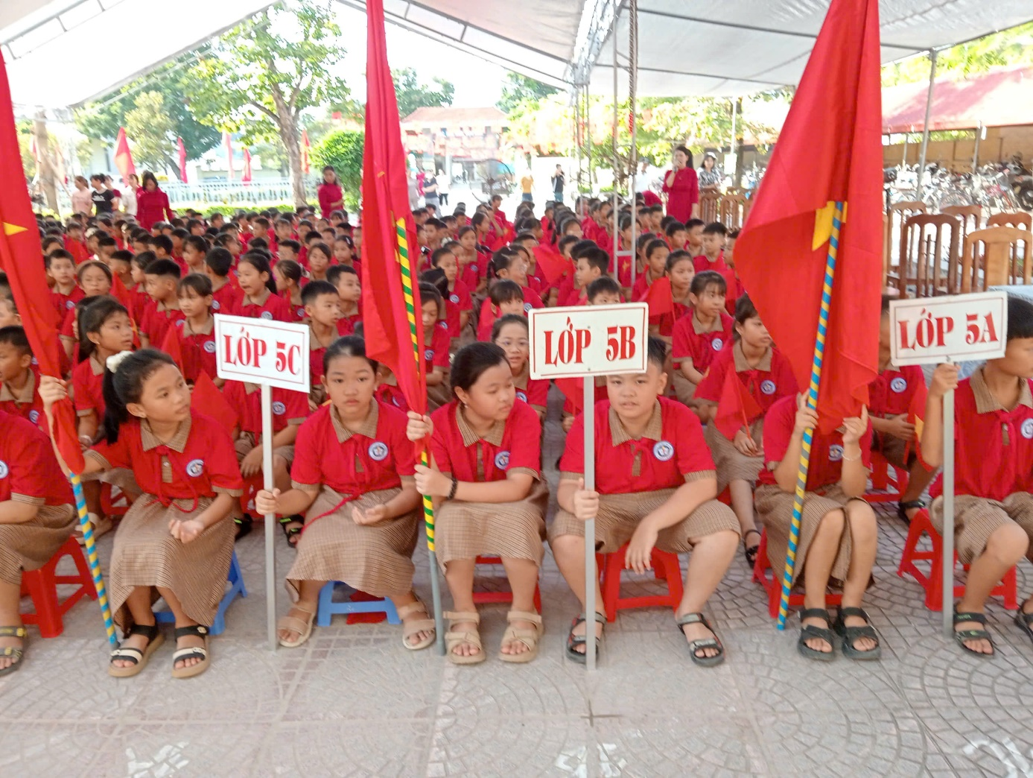

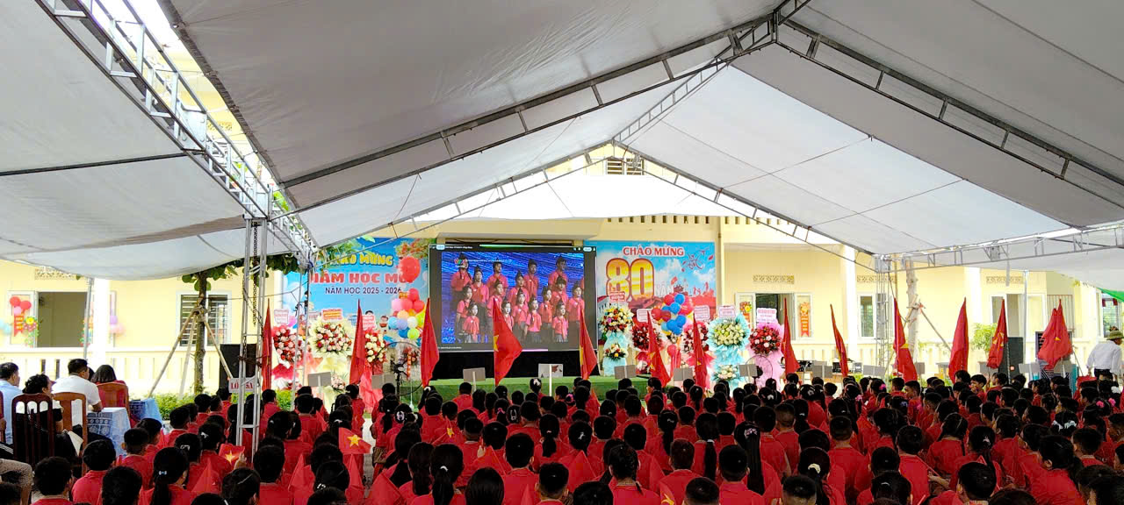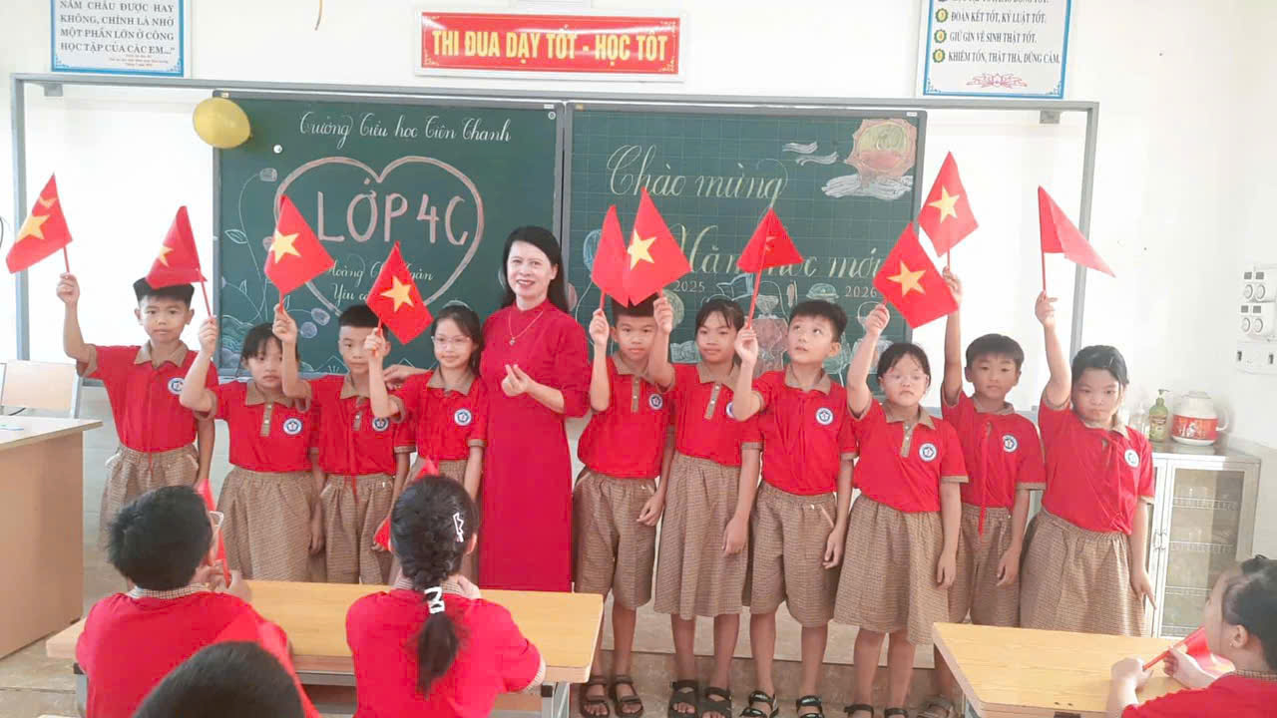

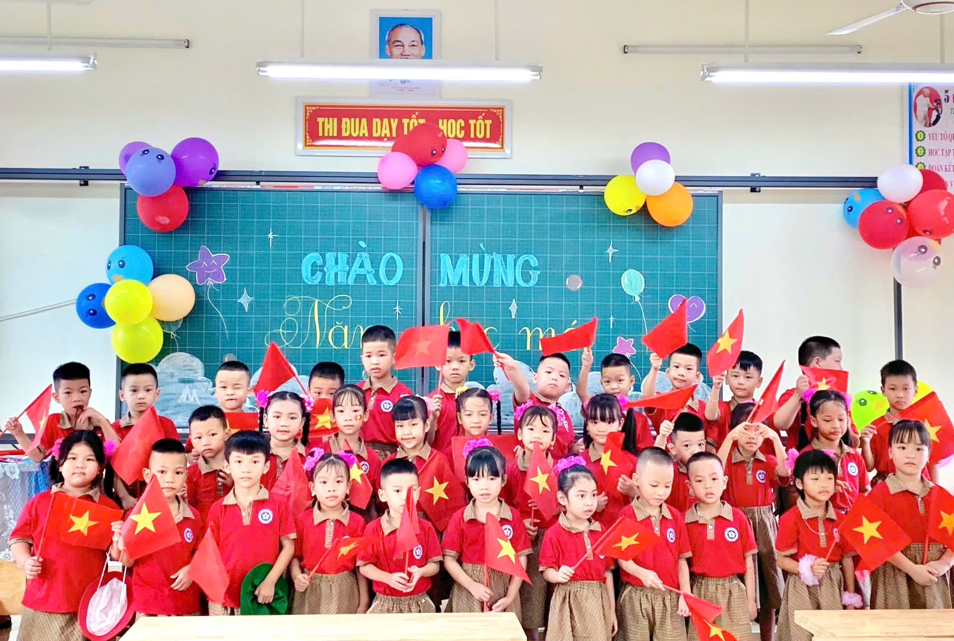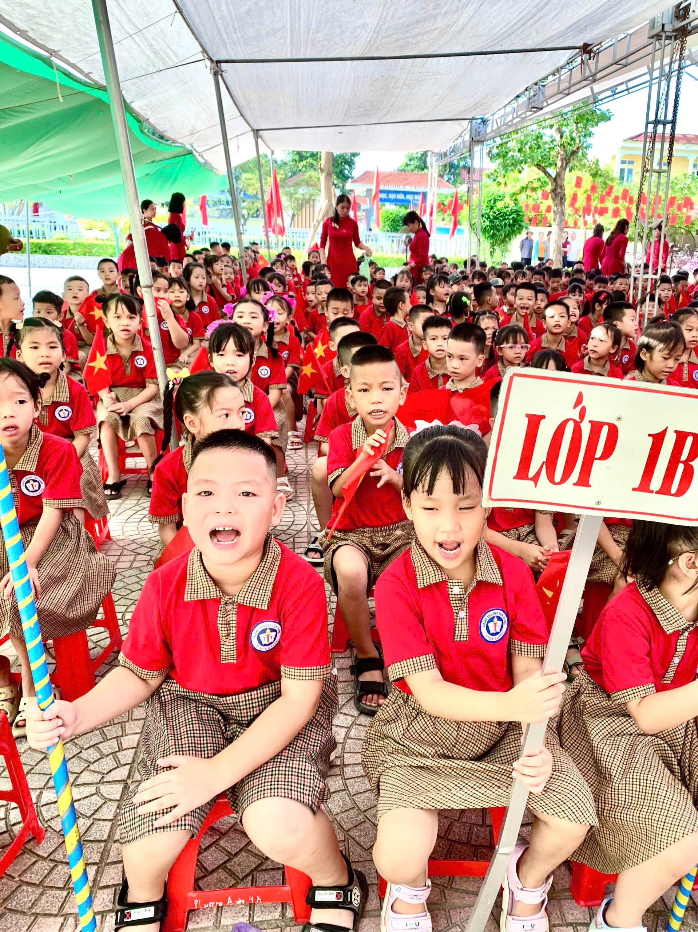

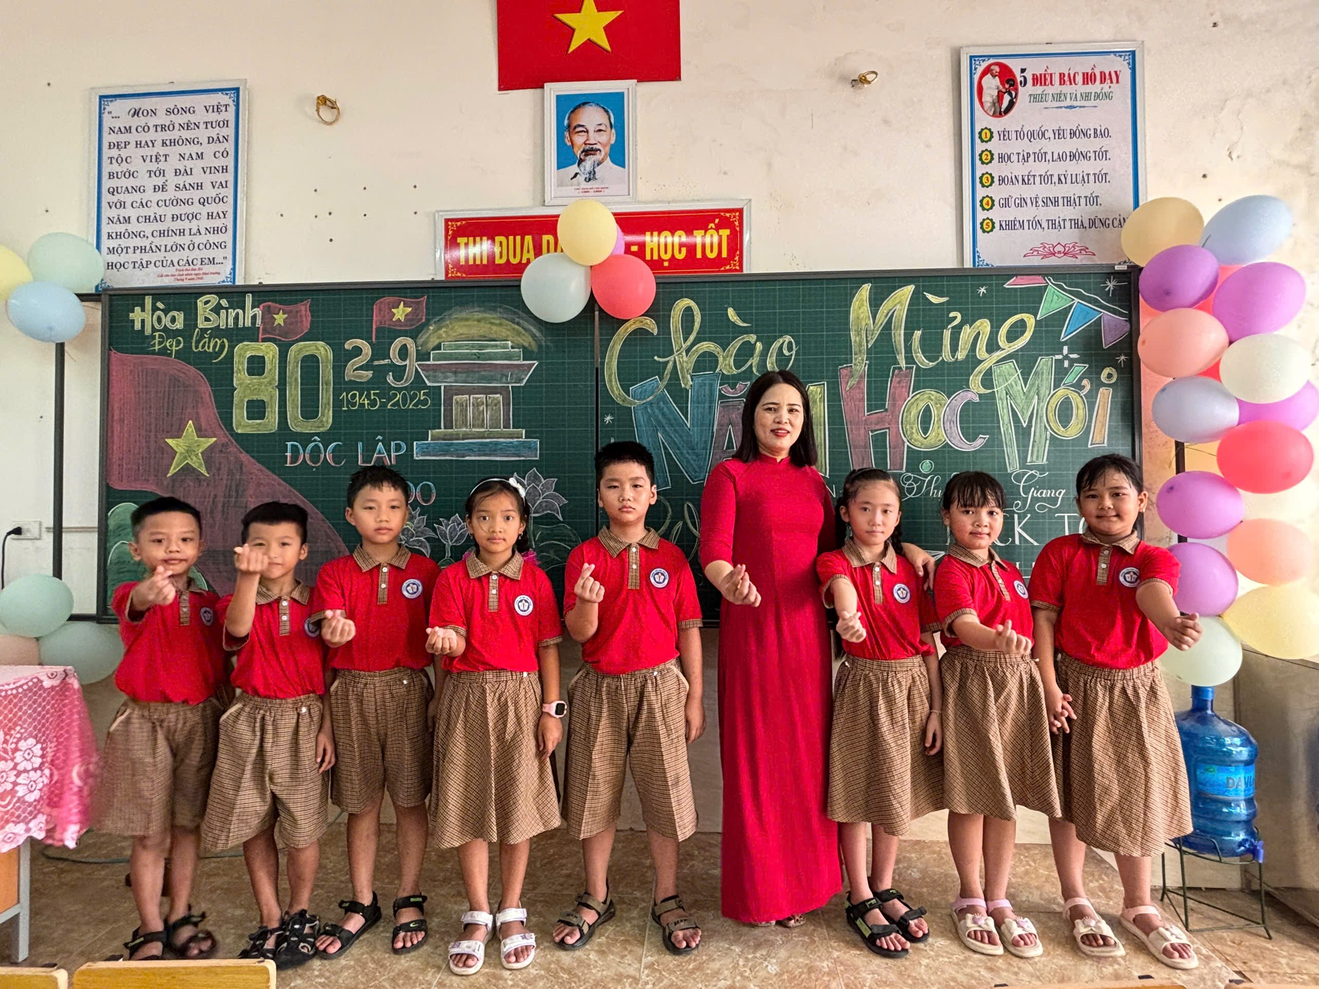

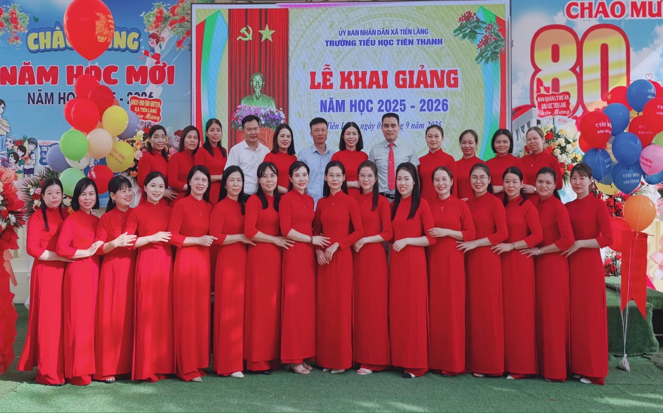

Buổi lễ khai giảng diễn ra trong sự trang nghiêm nhưng cũng tràn ngập sự háo hức, hy vọng vào một năm học mới sôi động và mang nhiều thành công.

Ngày khai trường năm nay thật vui tươi, rực rỡ cờ hoa, rộn ràng tiếng trống trường, những tiết mục văn nghệ đặc sắc, những thước phim 80 năm giáo dục phát triển đất nước để chào mừng năm học mới mang nhiều ý nghĩa, để lại những cảm xúc khó tả trong tâm trí của các thầy cô giáo về một mùa tựu trường đáng nhớ.
Buổi lễ kết thúc trong không khí sôi động, một mùa gieo hạt mới lại bắt đầu.
Xin chúc các thầy cô giáo và các em học sinh có một năm học mới thu được thật nhiều hoa thơm trái ngọt! Mong rằng Lễ khai giảng sẽ để lại ấn tượng khó phai trong trái tim và tâm hồn của các em./.
Tiên Lãng, ngay f05 tháng 9 năm 2025
Người viết bài

Đỗ Phương Mai

